６-５ 空港
6-5-1 ＜関西国際空港＞ 航空機発着回数
2010年度関西国際空港の航空機発着回数は106,873回で
３年連続の減少
内訳は、国際線で旅客便約７９％・貨物便約１９％
国内線で旅客便約９０％・貨物便約４％となっている。

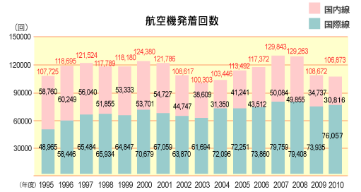

（出展：関西国際空港㈱HP 数字で見る関空）

2010年度発着回数の内訳
 |  |  | 回数 | 割合
国際線 |  |  | ７６，０５７
 |  | 旅客便 | ６０,１４２ | ７９％
 |  | 貨物便 | １４,５０１ | １９％
 |  | その他 | １,４１４ | ２％
国内線 |  |  | ３０,８１６
 | 旅客便 |  | ２７,６５１ | ９０％
 | 貨物便 |  | １,１５０ | ４％
 | その他 |  | ２,０１５ | ６％
（出展：関西国際空港㈱HP 数字で見る関空（開港以来の推移））

6-5-2 ＜関西国際空港＞ 航空旅客数
2010年度関西国際空港の航空旅客数は１,４１８万人
2009年から微増するも、低い水準。
国際線約１,０４１万人、国内線約３７７万人
国際線旅客のうち、６４％が日本人旅客、３３％が外国人旅客

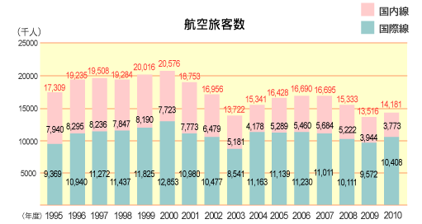

（出展：関西国際空港㈱HP 数字で見る関空）
2010年度国際線旅客数の内訳
 |  | 人数 | 割合
国際線 |  | １０，４０８，１９９
 | 日本人旅客 | ６，６５６，２９５ | ６４％
 | 外国人旅客 | ３，４６７，２８２ | ３３％
 | 通過旅客 | ２８４，６２２ | ３％
（出展：関西国際空港㈱HP 数字で見る関空（開港以来の推移））

6-5-3 ＜関西国際空港＞ 貨物取扱数
2010年度関西国際空港の貨物取扱量は749,840ｔ
国際線での取扱が９５％を占めている。

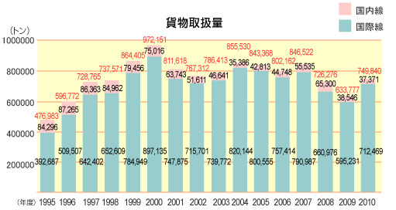
（出展：関西国際空港㈱HP 数字で見る関空）

6-5-4 ＜全国＞ 国際航空旅客数の推移
平成２２年度国際航空旅客数は5,613万人
うち、関西・大阪空港利用客数は18.5％

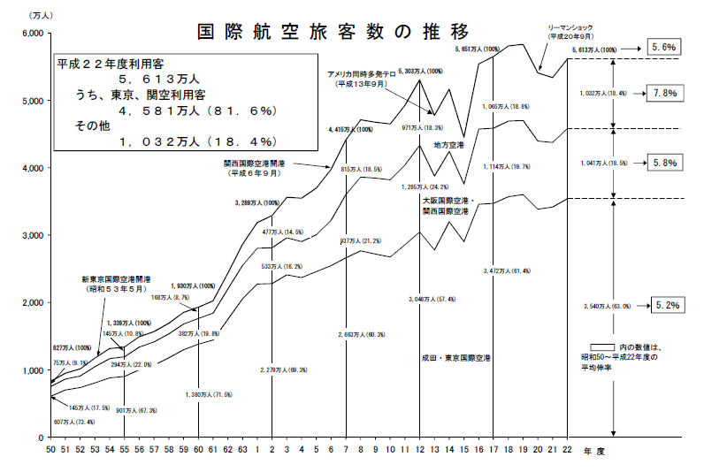
国際航空旅客数の推移
国土交通省 統計

6-5-5 ＜全国＞ 国内航空旅客数の推移
平成２２年度国内航空旅客数は8,221万人
うち、関西・大阪空港利用客は20.2％

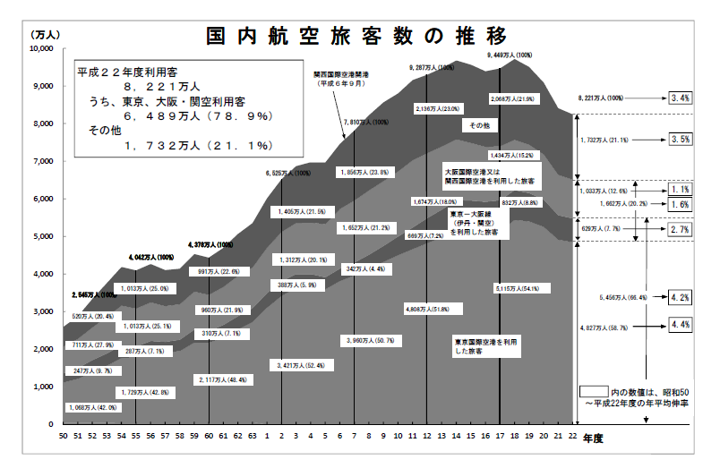
国内航空旅客数の推移

国土交通省 統計

6-5-6 ＜全国＞国際航空貨物取扱量の推移
平成２２年度国際航空貨物取扱量は302.4万トン
うち、関西・大阪空港での取扱は70.1万トン（23.2％）

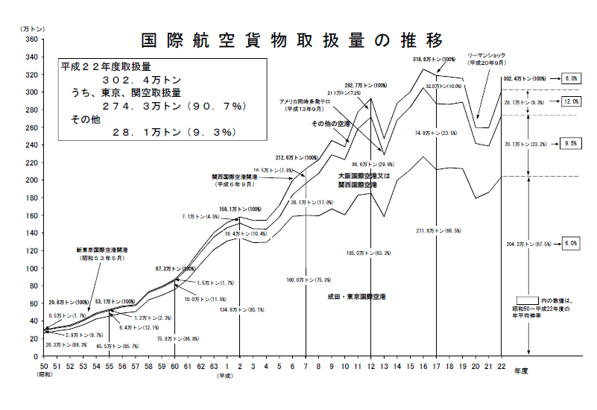
70.1万トン
国土交通省 統計

6-5-7 ＜全国＞国内航空貨物取扱量の推移
平成２２年度国内航空貨物取扱量は941千トン
うち、関西・大阪空港での取扱は184千トン（19.3％）

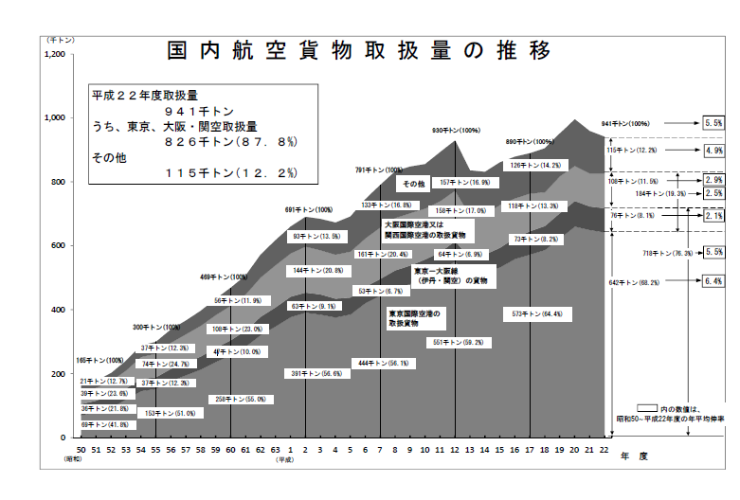
184千トン
国土交通省 統計

6-5-8 アジアの主な国際拠点空港
関西国際空港の発着回数、貨物取扱量等は他のアジアの主要空港を大きく下回っている

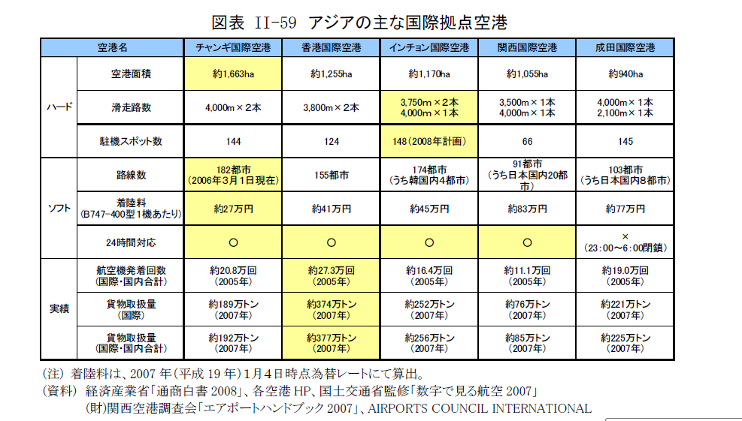

6-5-9 東アジアにおける国際空港
東アジア地域で複数の滑走路を有する大規模空港が整備

国土交通省、ICA、ACI、各空港HP等の資料に基づき航空局作成
発着回数及び旅客数についてはACIデータ2005（1～12月）

大阪税関貿易速報 平成21年分（確定値）
関西国際空港においては、国際線を含む
6-5-10 関西国際空港の概要 １
関西空港に就航している
航空会社 数 ５９社
就航国（地域）数 ２５ヶ国・地域
就航都市数 ６８都市
就航便数 ８６２便／週
（２０１２年夏期スケジュール）

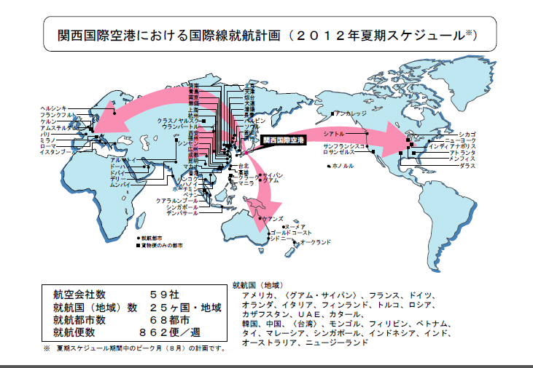
関西国際空港 ＨＰ

6-5-11 関西国際空港の概要 ２
関西国際空港は、2本の4000m級滑走路を備え
国際線と国内線の乗り継ぎもスムーズな
国内唯一の24時間運用可能な国際拠点空港

関西国際空港の基礎データ

・設置管理者 関西国際空港株式会社
・開港日 １９９４年９月４日
（二期限定供用開始は２００７年８月２日）
・位置 大阪湾南東部 泉州沖約５ｋｍの海上
・規模 面積 １期島：約５１０ha
２期島：約５４５ha
・滑走路 ２本
Ａ滑走路（１期島）：長さ３，５００ｍ、幅６０ｍ
Ｂ滑走路（２期島）：長さ４，０００ｍ、幅６０ｍ
・施設 １期島：平行誘導路２本、旅客ターミナルビル他
２期島：平行誘導路１本、貨物エプロン他
・空港連絡橋 道路・鉄道供用橋：長さ３，７５０ｍ
（大阪府 空港戦略室ＨＰ）

6-5-12 ＜全国＞空港分布状況
国内には、９８の空港。うち会社管理空港３港（成田国際空港・中部国際空港・関西国際空港）、国管理空港２０港、特定地方管理空港５港の２８港が拠点空港

全国空港分布図
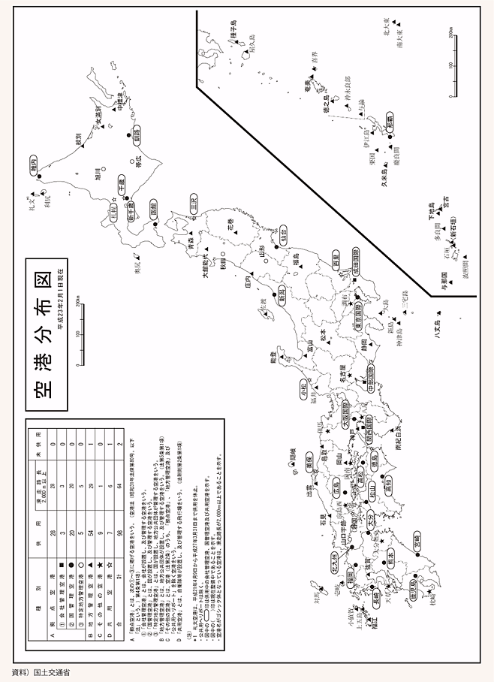

（出展：国土交通省 航空局HP）

6-5-13 ＜全国・関空＞輸出入額
全国の輸出額に占める関西空港の輸出額の割合は、６．７％
全国の輸入額に占める関西空港輸入額の割合は、４．５％

平成２１年度の貿易額に占める関西国際空港での取扱額の割合
(単位：百万円、％)

(単位：百万円、％)

近畿圏は大阪、京都、兵庫、滋賀、奈良、和歌山の２府４県
首都圏は東京、千葉、神奈川、茨城、栃木、群馬、埼玉、山梨の１都７県
中部圏は愛知、岐阜、三重、長野、静岡の５県
九州圏は福岡、山口、佐賀、長崎、熊本、大分、宮崎、鹿児島、沖縄の９県
東北圏は青森、岩手、秋田、宮城、山形、福島、新潟の７県

大阪税関 貿易統計

６-６ 防災
■防災拠点の充実
防災拠点：災害対策上、極めて重要な機能を発揮する、人的・物的な集合体
「司令塔機能」「現地司令塔機能」「物資等の備蓄・集積及び輸送基地」
「消防・警察・自衛隊等の応援部隊の集結地」「医療救護を行う災害拠点病院」

（出展：地域防災計画など）

